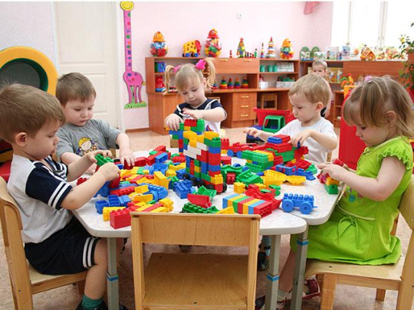
Кто бы и с чем бы ни приходил к психологу на прием или консультацию, все всегда начинается с одного и того же вопроса:
— Скажите, это нормально, если он (она, я, они и т. д.)?..
Продолжение может быть любым, и сам вопрос в такой именно форме может не прозвучать, но подразумевается он всегда. И это, простите за тавтологию, — нормально.
Потому что прежде чем искать причины, во что-то вмешиваться, что-то менять, убирать, добавлять или корректировать, необходимо выяснить, что перед нами: вариант возрастной нормы или действительно патологическое отклонение?
Ни для кого не секрет, что все дети развиваются по-разному. Существуют врожденные различия темперамента, склонностей и способностей. Даже у самых маленьких детей существуют приобретенные различия характера, и все это необходимо учитывать. Но существуют и некие общие закономерности. Принято считать, что возрастное развитие человека состоит из кризисов и относительно стабильных периодов. Общее число и точные сроки наступления этих кризисов по-разному описываются разными исследователями и зависят, главным образом, от того, на какую теорию личности этот исследователь опирается. Свою периодизацию развития человека выдвигали З. Фрейд (опора на психосексуальное развитие), В. Штерн (опора на биогенетические закономерности), отечественные исследователи Л. С. Выготский, Д. Б. Эльконин и др. Одной из самых известных является психоаналитически ориентированная «теория психосоциальных кризисов» американского психолога Эрика Эриксона. Всего в жизни человека Эриксон выделяет восемь кризисов, из которых шесть приходятся на период от рождения человека до окончательного взросления. Другие психологи считают кризисы иначе, но в одном все сходятся: наиболее густая поросль кризисов — именно в районе детства и ранней юности. Потом вроде бы становится поспокойнее (хотя многие, разумеется, с этим не согласятся).
Каждый кризис имеет какую-то свою цель и задачу. Каждый кризис должен быть успешно разрешен. Если этого не происходит, то развитие в той или иной мере нарушается. В период кризисов человек особенно уязвим для стрессов и негативных влияний. Именно в периоды кризисов люди чаще всего заболевают различными соматическими и нервнопсихическими заболеваниями.
Первый кризис, который переживает человек, — это, несомненно, рождение. Его основная задача — приспособление к окружающему миру.
Дальше мнения специалистов расходятся, и поэтому надо говорить не о сроках и количестве кризисов, а о феноменах, которые их сопровождают.
Где-то во второй половине первого года (и уж наверняка к его завершению) нормально развивающийся ребенок проявляет какие-то признаки страха и недоверия по отношению к незнакомым людям. Со знакомыми и родными он ведет себя спокойно и доверчиво.
Где-то около двух лет появляется упрямство, иногда сочетающееся с откровенным шкодничеством. «Он как будто меня испытывает!» — говорят мамы о таких детях. Действительно испытывает, ведь одна из задач данного кризиса — установление границ приемлемого поведения. Другая задача — завоевание физической автономии (знаменитое «Я сам!»).
В возрасте четырех-пяти лет большинство детей боятся крупных животных, необычных природных явлений, иногда нешуточно пугаются чужих или даже собственных фантазий («Это Бяка-закаляка кусачая, я сама из головы ее выдумала… Я ее боюсь!»).
Приблизительно в это же время — что-то вроде мировоззренческого кризиса. Ребенок впервые задумывается над основными вопросами бытия, часто задает вопросы типа: «Мама, а ты не умрешь?», «А я не умру?» и т. д. Этот кризис ни в коем случае не должен быть «проворонен» родителями, так как в этот период ребенку категорически необходима их поддержка.
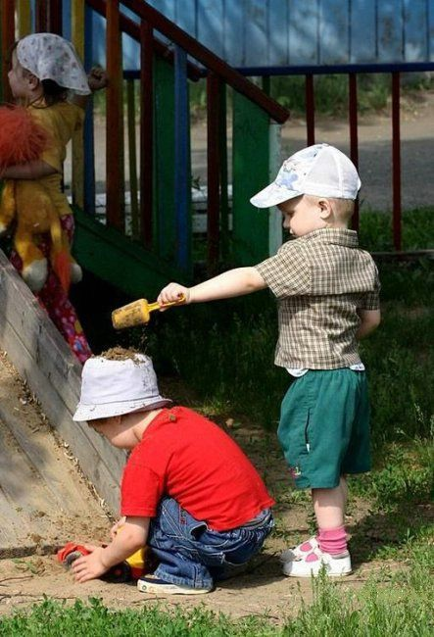
Когда ребенок идет в школу, с ним может случиться, а может и не случиться кризис начала обучения в школе. Если уровень школьной зрелости ребенка высокий или средневысокий, то, как правило, никакого кризиса не происходит.
На этом череда кризисов, разумеется, не обрывается, но рассмотрение кризисов взрослой жизни не входит в нашу задачу .
Итак, первое, о чем надо помнить родителю или воспитателю, — вариативность индивидуального возрастного психологического развития .
Второе — существование кризисных возрастных периодов, для каждого из которых характерны свои особенности.
И, наконец, третье : существуют симптомы, склонности и особенности поведения ребенка, которые должны насторожить внимательных родителей и привести их на консультацию к психологу .
Приведенный ниже список, разумеется, далеко не полон, но он поможет сориентироваться в проблеме. Посоветоваться со специалистом имеет смысл в том случае, если:
— у ребенка имеются проблемы с наследственностью;
— у ребенка имеется родовая травма или иной неврологический диагноз;
— у ребенка постоянно нарушен сон, аппетит и режим дня;
— ребенок до года отстает больше чем на два месяца от своих сверстников по любому из психомоторных показателей;
— приучение к чистоте вызывает упорное сопротивление; к трем годам ребенок все еще регулярно писает или какает в штанишки;
— к двум годам речь ребенка состоит всего из нескольких слов; в три года ребенок не говорит предложениями;
— упрямство ребенка носит особенно «злостный» характер, доставляет серьезные неудобства и даже приносит прямой вред самому ребенку или окружающим;
— ребенок чрезмерно агрессивен, регулярно бьет детей, животных или родителей. На увещевания не реагирует;
— у ребенка много страхов, он не спит по ночам, просыпается с криком, не остается один даже в светлой комнате;
— ребенок часто болеет простудными заболеваниями, имеет целый букет функциональных расстройств;
— внимательность ребенка, на ваш взгляд, оставляет желать много лучшего. Он чрезмерно расторможен, беспрестанно отвлекается, ничего не доделывает до конца;
— вам кажется, что другие дети намного умнее (или глупее) вашего ребенка. Может быть, он умственно отсталый (или вундеркинд)?
— постоянно происходят конфликты между ребенком и кем то из членов семьи;
— вы абсолютно перестали понимать, что происходит с вашим сыном или дочерью. Его (ее) душа для вас — «черный ящик».

